3. Nagymozgások

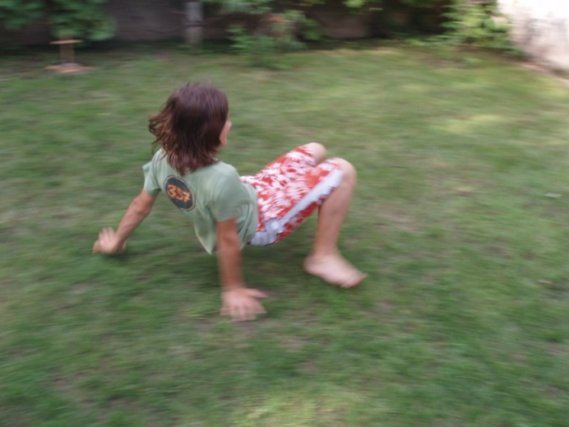

Egy 3-4 méteres szakaszon:
- ragasztószalagot ragasztunk a talajra, majd következnek a feladatok
- Feküdj a talajra! Nyújtsd ki karjaid, lábaid! Gurulj a szalag végéig, majd visszafelé is!
- Mássz előre a vonalon, majd tolass hátra!
- Pók és rákjárásban (kép) „mássz” előre és hátra irányokban!
- Guggolj a vonalra, majd haladj a végéig békaugrással!
- Guggolj a vonalra, majd haladj a végéig nyusziugrással!
- Állj fel, és szökdelj páros lábon a vonalon!
- Haladj terpeszugrással-összezárással a vonalon (ugrás szét-össze)!
- Ugrálj egy lábon!
- Ugrálj a másik lábadon!
- Járj tyúklépésben a vonalon!
- Járj lábujjhegyen, magasban tartott karokkal (óriás-járás)!
- Járj a sarkadon! Lábfejeid emelkedjenek el a talajtól!
- Járj külső talpélen (kacsa-járás)!
- Bukfencezz 5x-6x! (nyakhajlítással)
- Használhatunk képkártyákat is!

